NAGOYA MIE KYOTO AMA SAN AUTUMN 5D3N

ทัวร์ เรียล เรียล…นาโกย่า อาม่าชวนเที่ยว โคโย

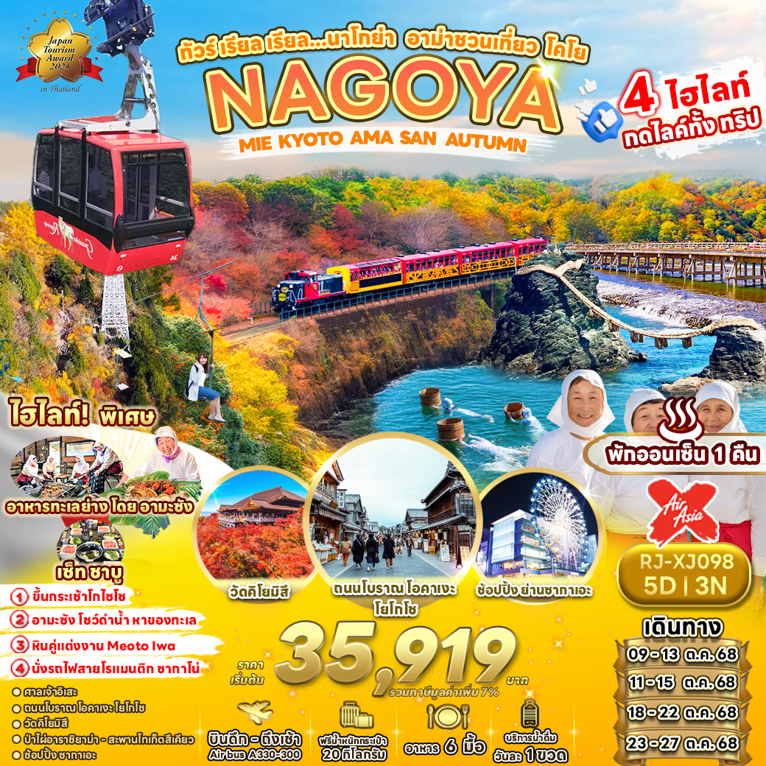

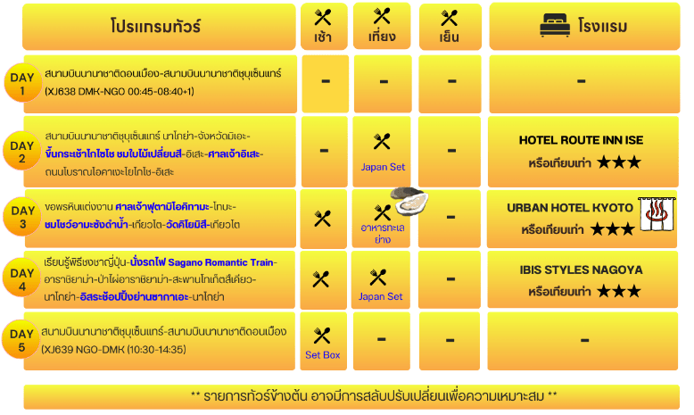

**อัตราค่าบริการ**

|  |  |  |  |  |
| --- | --- | --- | --- | --- |
| **กำหนดการเดินทาง** | **Ticket PNR** | **ราคา** | | |
| **ผู้ใหญ่** | **เด็กอายุต่ำกว่า 2 ปี** | **พักเดี่ยว** |
| **09-13 ตุลาคม 2568** | **VFP9GH** | **35,919.-** | **8,900.-** | **9,900.-** |
| **11-15 ตุลาคม 2568** | **GD2GYN** | **35,919.-** | **8,900.-** | **9,900.-** |
| **18-22 ตุลาคม 2568** | **TCYKXD** | **35,919.-** | **8,900.-** | **9,900.-** |
| **23-27 ตุลาคม 2568** | **D8GV9J** | **35,919.-** | **8,900.-** | **9,900.-** |

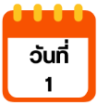

**สนามบินนานาชาติดอนเมือง (กรุงเทพฯ)**

**21.00 น.** คณะพร้อมกัน ณ **อาคารผู้โดยสารขาออกระหว่างประเทศชั้น 3 ประตู 1 สนามบินนานาชาติดอนเมือง** เคาน์เตอร์ สายการบิน **THAI AIRASIA X (XJ)** พบเจ้าหน้าที่ของบริษัทฯ คอยให้การต้อนรับและอำนวยความสะดวก

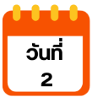

**สนามบินนานาชาติชุบุเซ็นแทร์ นาโกย่า-จังหวัดมิเอะ-ขึ้นกระเช้าโกไซโช   
ชมใบไม้เปลี่ยนสี-อิเสะ-ศาลเจ้าอิเสะ-ถนนโบราณโอคาเงะโยโกโช-อิเสะ**

**00.45 น.** ออกเดินทางสู่ **เมืองนาโกย่า ประเทศญี่ปุ่น** โดยสายการบิน **THAI AIRASIA X (XJ)**

เที่ยวบินที่ **XJ 638**

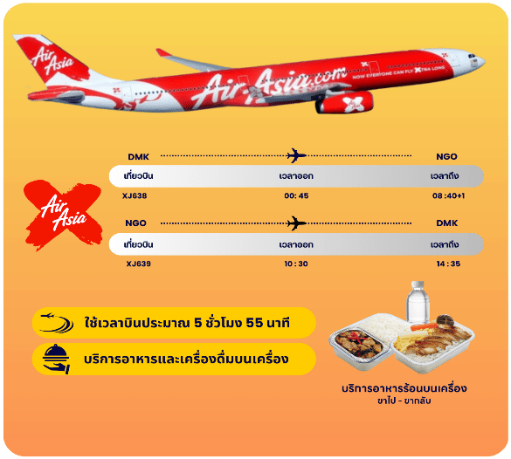

**08.40 น.** คณะเดินทางถึง **สนามบินนานาชาติชุบุเซ็นแทร์ เมืองนาโกย่า ประเทศญี่ปุ่น**

**(**เวลาที่ประเทศญี่ปุ่นจะเร็วกว่าประเทศไทย 2 ชม. ควรปรับนาฬิกาของท่านเพื่อสะดวกในการนัดหมาย)** หลังผ่านพิธีตรวจคนเข้าเมืองพร้อมรับสัมภาระเรียบร้อย นำท่านสู่ **เมืองโคโมโน** **จังหวัดมิเอะ** *ใช้เวลาเดินทางโดยประมาณ1ชม.*

จากนั้นนำท่านสู่ **กระเช้าลอยฟ้าโกไซโช (Gozaisho Ropeway)** พร้อมชมวิวความงดงามแห่งฤดูใบไม้ร่วงที่ภูเขาโกไซโชที่เต็มไปด้วยสีแดงเข้มของเมเปิ้ลและใบไม้สีเหลืองอร่าม ให้ท่านนั่งกระเช้าโกไซโชเพื่อชมสีสันของฤดูใบไม้ร่วงจากมุมสูง

(ราคาทัวร์รวมค่ากระเช้า) *หมายเหตุ ในกรณีที่กระเช้าปิดเนื่องจากสภาพอากาศ ลมแรง ฝนตก การประกาศปิดปรับปรุงกระเช้า หรือการประกาศอื่นใดโดยไม่ได้แจ้งให้ทราบล่วงหน้า ทางบริษัทฯขอสงวนสิทธิ์ปรับเปลี่ยนโปรแกรมตามความเหมาะสม*

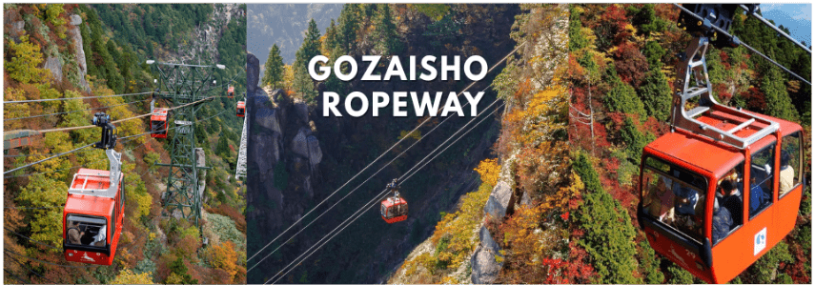





นำท่านออกเดินทางสู่ **เมืองอิเสะ** สถานที่ตั้งของ **ศาลเจ้าอิเสะ (Ise Grand Shrine)** หนึ่งในศาลเจ้าชินโตที่ศักดิ์สิทธิ์ที่สุดสำหรับชาวญี่ปุ่นตามหลักศาสนาชินโต ธรรมชาติรอบตัวล้วนมีเทพสถิตอยู่ และ ณ ศาลเจ้าอิเสะแห่งนี้เป็นที่ประทับของเทพเจ้าสูงสุด คือ อะมะเตะระสุ โอะมิคะมิ (Amaterasu Omikami) หรือเทพีแห่งแสงอาทิตย์ ต้นกำเนิดของศาลเจ้าอิเสะนั้นไม่ทราบแน่ชัด มีตำนานเล่าว่ากว่าสองพันปีที่แล้ว เจ้าหญิงองค์หนึ่งได้ออกเดินทางแสวงหาสถานที่เพื่อเป็นที่ประทับของเทพีอะมะเตะระสุ จนได้ยินเสียงบอกความประสงค์ถึงสถานที่ตั้งศาลเจ้าในปัจจุบัน

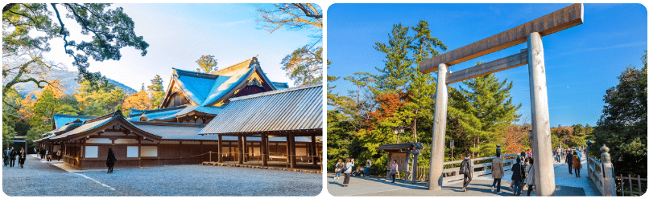

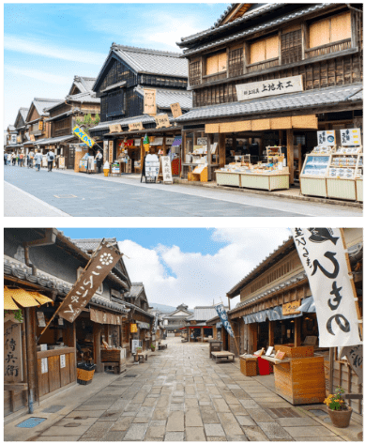

จากนั้นนำท่านสู่ **ถนนโบราณโอคาเงะ โยโกโช (Okage Yokocho Street)** ตั้งอยู่บริเวณทางเข้าหน้าศาลเจ้าอิเสะ (Ise Jingu) ศาลเจ้าที่มีชื่อเสียงและใหญ่ที่สุดในญี่ปุ่น ถนนแห่งนี้เรียกว่าเป็น “ถนนโบราณ” เนื่องจากร้านค้าที่ตั้งอยู่ภายในถนนแห่งนี้ จะสร้างเป็นอาคารบ้านเรือนสไตล์ยุคเอโดะทั้งหมด เหมือนเรากำลังเดินเล่นย้อนยุคไปในสมัยก่อนเลยทีเดียว ที่นี่เต็มไปด้วยร้านรวงมากมายขายของหลากหลาย ทั้งของกิน ของฝาก ของที่ระลึก อาหารที่มีชื่อเสียงของที่นี่คือ อะกะฟุกุโมจิ, อิเสะอุด้ง, ครอกเก้หมู, เบียร์พื้นเมือง และยังมีอาหารน่าทานตลอดตามเส้นทางเดิน



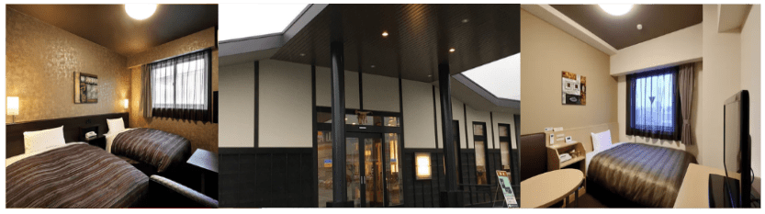

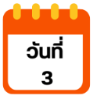

**ขอพรหินแต่งงาน ศาลเจ้าฟุตามิโอคิทามะ-ชมอาม่าซังโชว์ดำน้ำ-เกียวโต-วัดคิโยมิสึ**



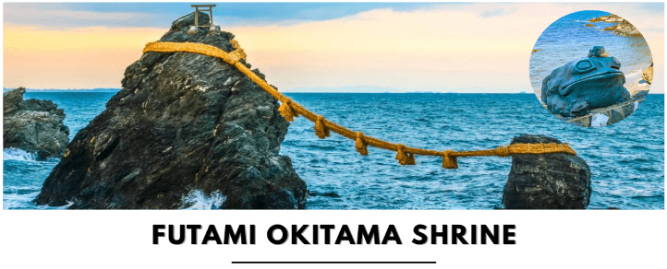จากนั้นนำท่านสู่  **ศาลเจ้าฟุตามิโอคิทามะ (Futami Okitama Shrine)** ศาลเจ้านี้เป็นศาลเจ้าที่มีชื่อเสียงที่ผู้หญิงมาขอพรเพื่อให้สมหวังในการแต่งงาน และคู่สมรสมาขอพรเพื่อความสุขในชีวิตสมรส และยังเป็นที่นิยมในเรื่องเครื่องรางและโกชูอิน ลักษณะเด่นอีกประการหนึ่งของศาลเจ้าแห่งนี้ก็คือมีตุ๊กตากบจำนวนมาก ผู้ส่งสารของซารุตาฮิโกะ โอคามิ กระจายอยู่ทั่วบริเวณศาลเจ้า และทางเข้าสู่ศาลเจ้ามีเมโอโตะอิวะซึ่งเป็นสัญลักษณ์ของความสามัคคีในชีวิตสมรสก็เป็นหนึ่งในไฮไลท์เช่นกัน

นำท่านชมโชว์ดำน้ำ หาอาหารทะเลที่ **เกาะไข่มุก** **Mikimoto Pearl Land** โดยผู้หญิงที่ดำน้ำลงไปในทะเลโดยไม่ใช้อุปกรณ์ดำน้ำใดๆ คืออามะซัง (Ama san) ทุกท่านจะได้ทั้งความรู้ ความสนุก รับรู้ถึงจิตวิญญาณของท้องทะเล และดื่มด่ำกับรสชาติของอาหารทะเลสดๆ จากทะเลอิเสะชิมะ (Ise-Shima) ที่จับโดยอามะซัง (Ama san) ในกระท่อมที่ตั้งอยู่ใกล้กับพื้นที่จับปลา พร้อมฟังเรื่องราวอันสนุกสนานจากอามะซัง

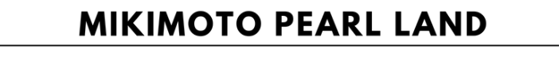

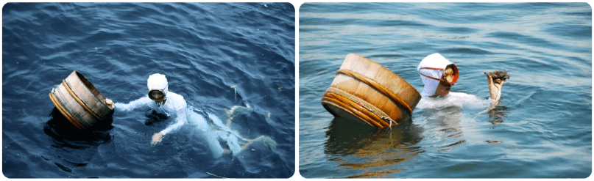



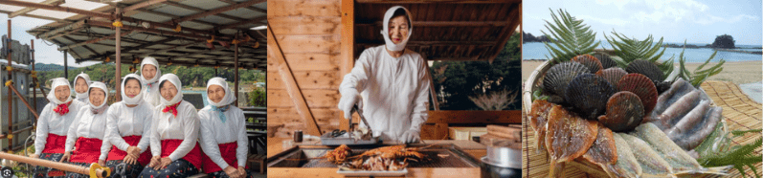

**หมายเหตุ: ลูกค้าสามารถสั่งอาหารทะเลเพิ่มเองได้ โดยไม่รวมอยู่ในค่าทัวร์**

นำท่านเดินทางสู่ **เมืองเกียวโต (Kyoto)** เมืองซึ่งเคยเป็นเมืองหลวงของประเทศญี่ปุ่นในอดีตร่วมกว่า 1,100 ปี จึงทำให้เมืองเกียวโตแห่งนี้มีสถานที่สำคัญหลากหลายแห่ง ซึ่งเต็มไปด้วยประวัติศาสตร์และวัฒนธรรมดั้งเดิมของญี่ปุ่นมากมาย

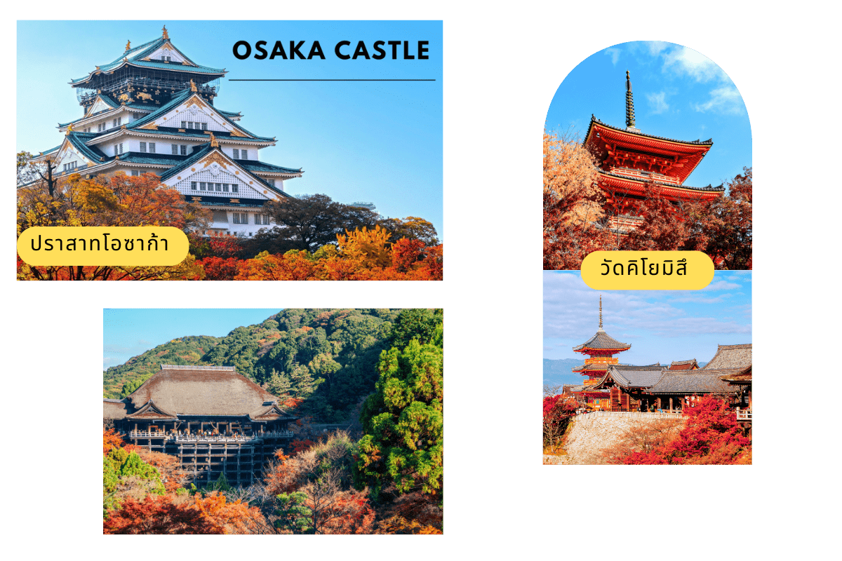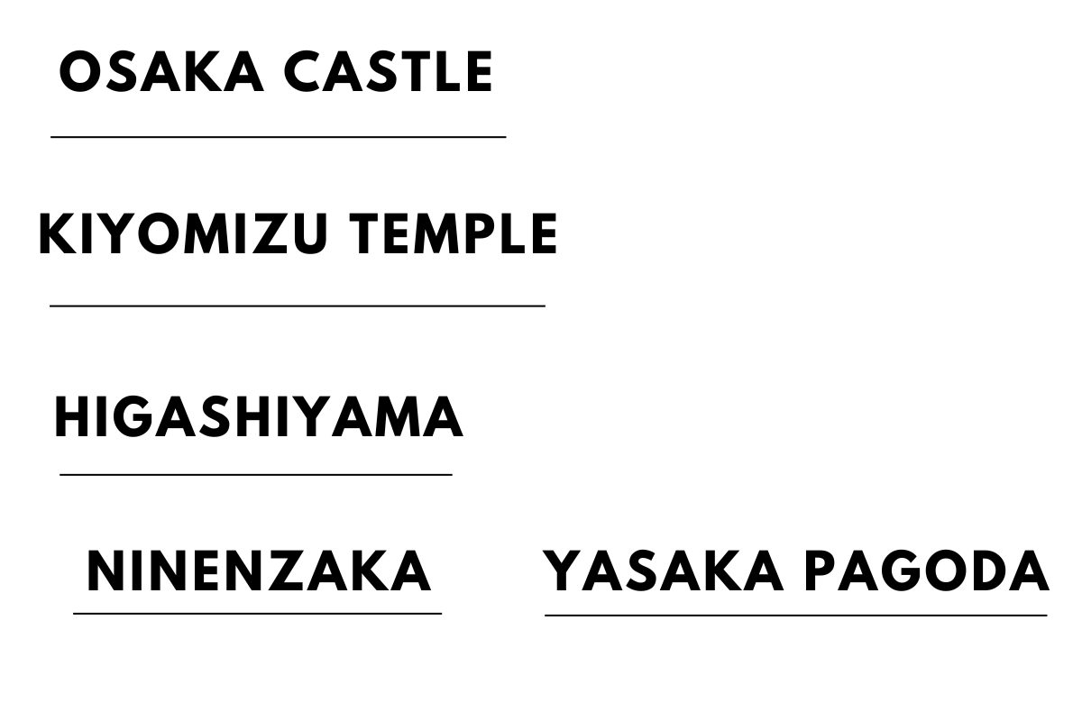

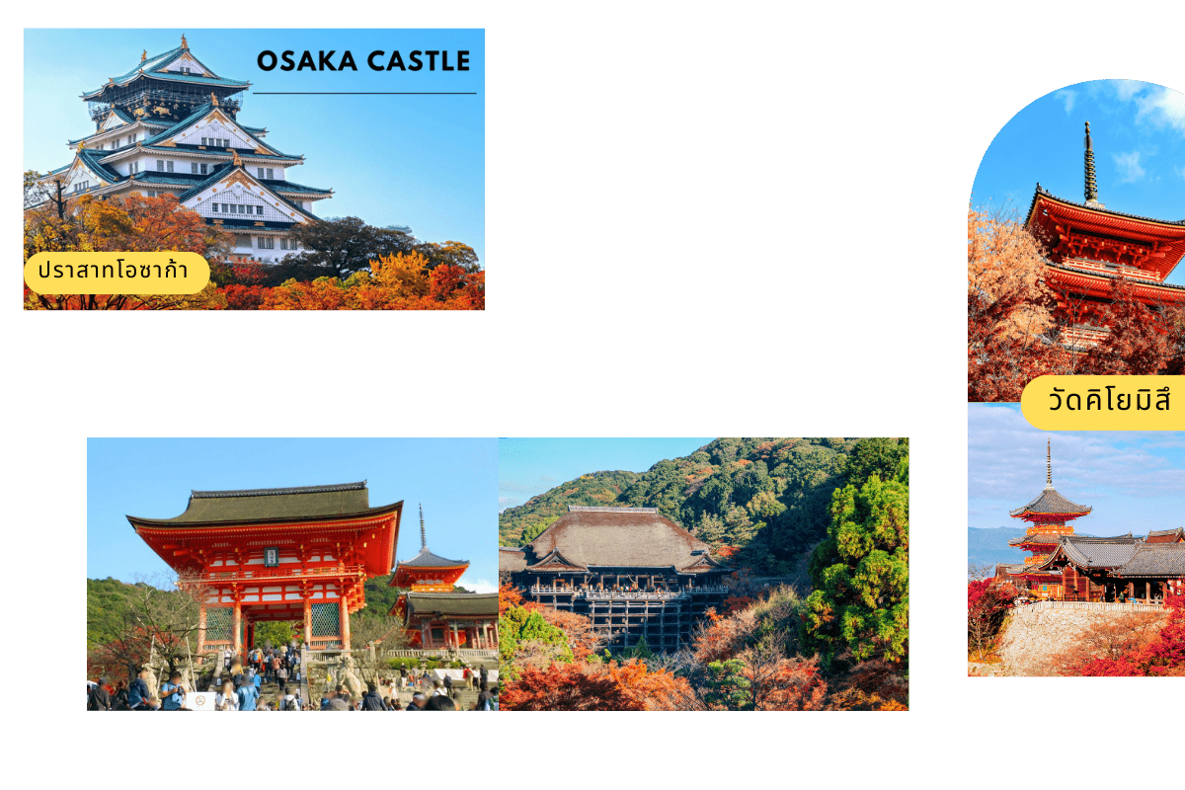จากนั้นนำท่านสู่ **วัดคิโยมิสึ (Kiyomizu Temple)** หรือที่รู้จักกันในชื่อว่า **วัดน้ำใส**  เป็นวัดเก่าแก่คู่เมืองเกียวโต ที่มีชื่อเสียงเป็นอย่างมากในเรื่องของสถาปัตยกรรมและทิวทัศน์ที่งดงาม โดยเฉพาะในฤดูใบไม้ผลิ และใบไม้เปลี่ยนสี ทัศนียภาพอันงดงามของวัดโบราณที่ตั้งอยู่บนเนินเขา ทำให้วัดแห่งนี้ได้รับการขึ้นทะเบียนเป็นมรดกโลก รวมถึงสายน้ำบริสุทธิ์ 3 สายที่ไหลมาจาก น้ำตกโอโตวะ (Otowa Waterfall) เชื่อว่าเป็นสายน้ำที่มีความใสสะอาดบริสุทธิ์ และสามารถขจัดปัดเป่าสิ่งไม่ดีออกไป ชาวญี่ปุ่นจึงนิยมมาดื่มน้ำแต่ละสายเพื่อความเป็นสิริมงคลกัน







ให้ท่านได้ผ่อนคลายกับการแช่น้ำแร่ออนเซ็นธรรมชาติ เชื่อว่าถ้าได้แช่น้ำแร่แล้ว

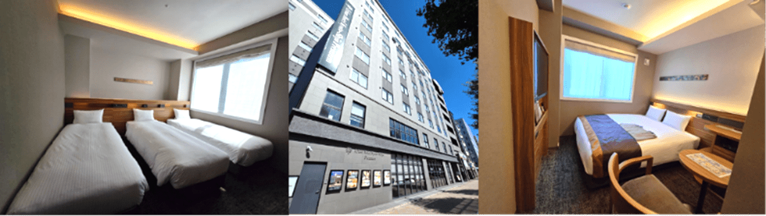จะทำให้ผิวพรรณสวยงาม และช่วยให้ระบบหมุนเวียนโลหิตดีขึ้น

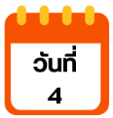

**เรียนรู้พิธีชงชาญี่ปุ่น-นั่งรถไฟ Sagano Romantic Train-ป่าไผ่อาราชิยาม่า-สะพานโทเก็ตสึเคียว-อิสระช้อปปิ้งย่านซากาเอะ**



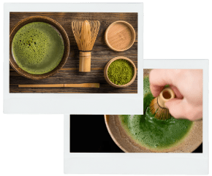จากนั้นนำท่านสัมผัสประสบการณ์พิเศษ **เรียนรู้พิธีชงชาแบบญี่ปุ่น (Shikido)** ให้ท่านได้เรียนรู้วิธีชงชาแบบธรรมเนียมญี่ปุ่น มีเซนเซมาสอนการชงชาแบบญี่ปุ่นตั้งแต่การวอร์มอุปกรณ์ การชง และขั้นตอนการดื่ม อีกทั้งยังเป็นการชงชาที่วิวทิวทัศน์ดีมากๆ ท่านจะได้มองเห็นทั้งวิวภูเขาไฟฟูจิและทะเลสาบคาวากูจิโกะ

จากนั้นนำทุกท่าน **นั่งรถไฟ Sagano Romantic Train** จากสถานี Kameoka ไปยังสถานี Arashiyamaชมวิวธรรมชาติที่แสนงดงามตลอดสองข้างทางและสัมผัสประสบการณ์ที่น่าประทับใจ พร้อมวิวทิวทัศน์และบรรยากาศสุดโรแมนติก



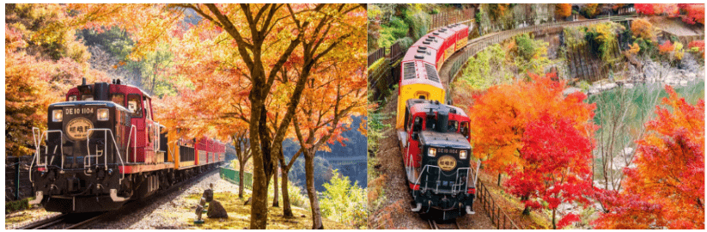

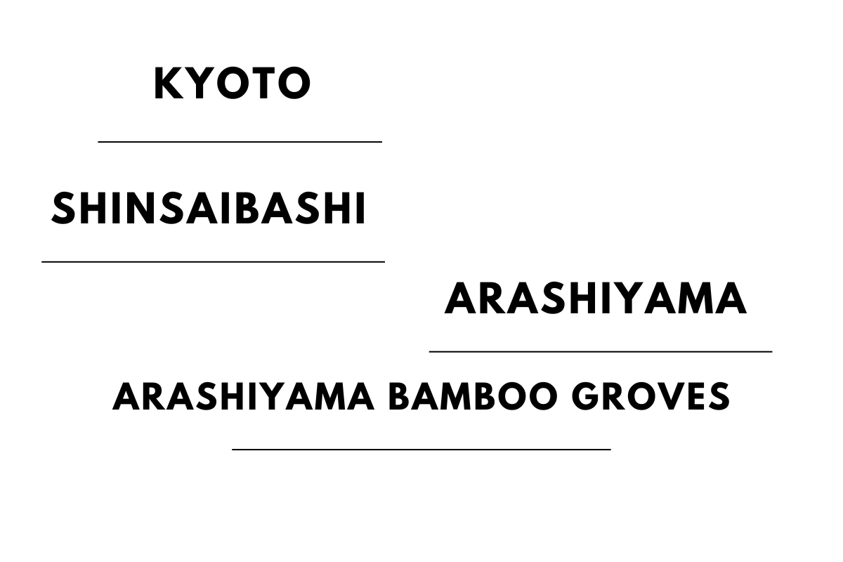

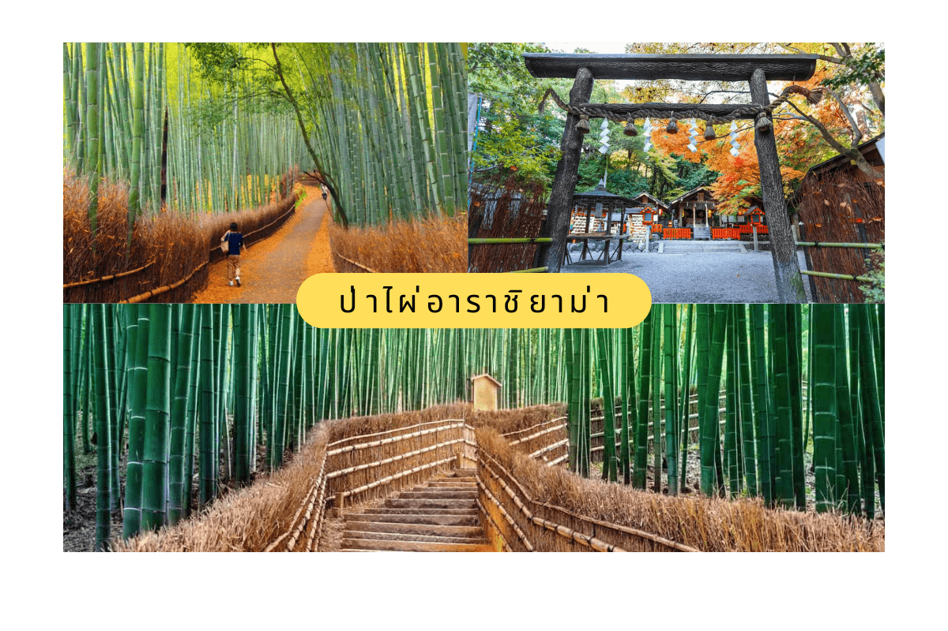นำท่านเดินทางสู่ไฮไลท์อีกแห่งของการท่องเที่ยว **อาราชิยาม่า (Arashiyama)** เนินเขาที่เต็มไปด้วยหมู่แมกไม้ เมื่อยามฤดูใบไม้ร่วงมาเยือนจะถูกปกคลุมด้วยใบเมเปิ้ลสีแดงสด

นำท่านชม **ป่าไผ่อาราชิยาม่า (Arashiyama Bamboo Groves)** เป็นป่าไผ่ที่ใหญ่ที่สุดในญี่ปุ่น ทั้งสวยและโด่งดังที่สุดในประเทศญี่ปุ่นอีกด้วย โดยตลอดสองข้างทางนั้นจะมีต้นไผ่สีเขียวขจีสูงเสียดฟ้ายาวกว่า 10 เมตร เรียงรายอยู่เป็นระยะทางประมาณ 500 เมตร วิวทิวทัศน์อันสวยงามท่ามกลางธรรมชาติ ทั้งยังมีกิจกรรมที่เป็นไฮไลท์สำหรับผู้ที่มาเยี่ยมชมป่าไผ่เเห่งนี้ได้ทำอีกมากมาย นอกจากการเดินชมป่าไผ่เเล้วที่นี่ยังมีศาลเจ้าโนโนะมิยะ (Nonomiya Jinja) ซึ่งอยู่ตรงกึ่งกลางของเส้นทางที่โด่งดังในเรื่องของการขอคู่ครองอีกด้วย



จากนั้นนำท่านสู่ **สะพานโทเก็ตสึเคียว (Togetsukyo Bridge)** คือ สะพานยาว 155 เมตรที่สร้างตัดข้ามแม่น้ำคะสึระที่ไหลเอื่อย ๆ  นับเป็นจุดชื่นชมทิวทัศน์อันสวยงาม ซึ่งตั้งอยู่ในแถบพื้นที่หุบเขาทางทิศตะวันตกของเกียวโต สะพานแห่งนี้คือสัญลักษณ์ที่แสดงความงามที่เป็นแก่นสำคัญของขนบธรรมเนียมทางศิลปะของญี่ปุ่น

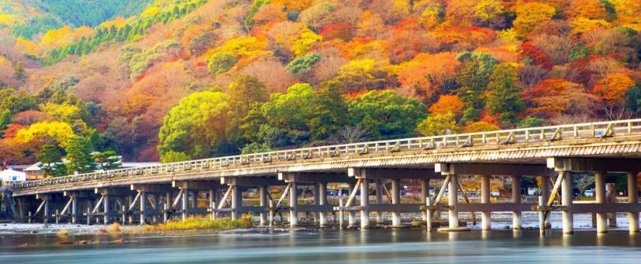



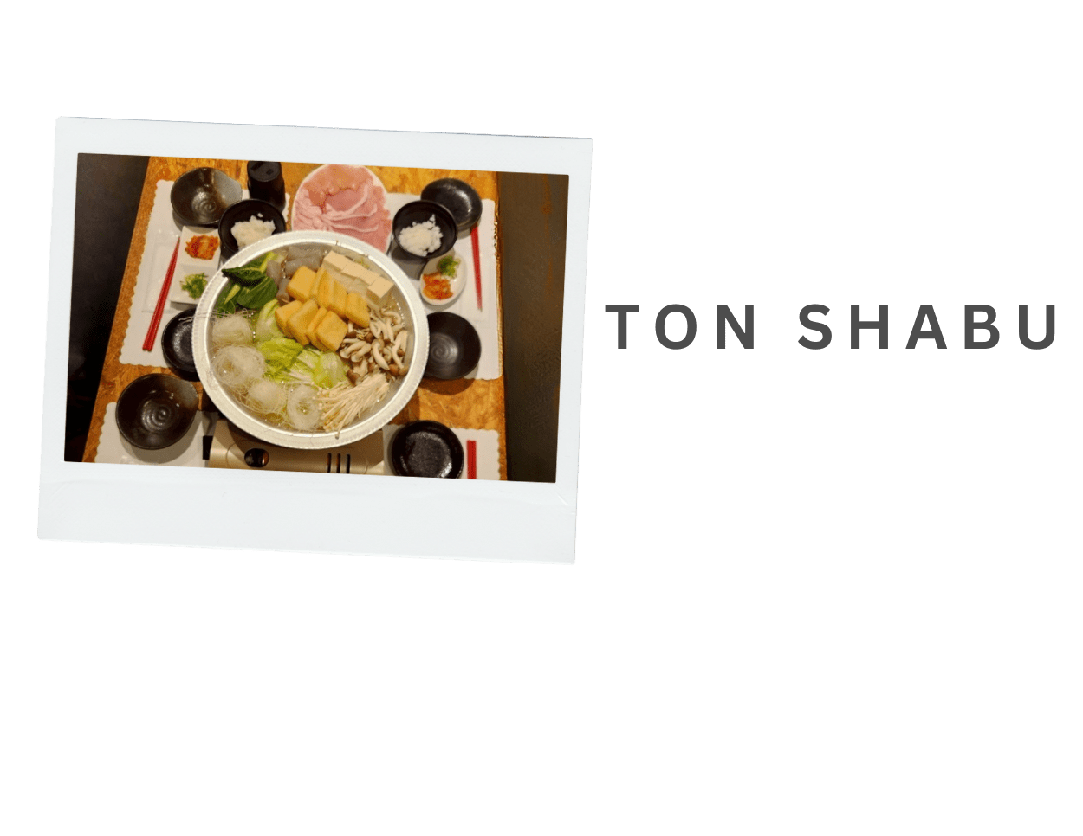

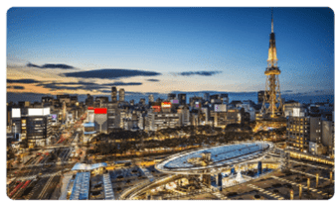จากนั้นนำท่านเดินทางต่อสู่ **เมืองนาโกย่า (Nagoya)** เป็นเมืองที่มีขนาดใหญ่ที่สุดในภูมิภาคชูบุ (Chubu) และเป็นเมืองที่ใหญ่เป็นอันดับ 4 ของประเทศญี่ปุ่น ขึ้นชื่อในเรื่องแหล่งอุตสาหกรรม และยังเป็นเมืองท่าที่สำคัญอีกด้วย อิสระให้ท่านช้อปปิ้ง ณ **ย่านซากาเอะ (Sakae)** ย่านการค้าแห่งใหญ่ และทันสมัยที่สุดของนาโกย่า เป็นที่ตั้งของห้างสรรพสินค้าขนาดใหญ่ รวมไปถึงร้านแบรนด์เนมมากมายที่มารวมตัวกันอยู่ที่นี่ให้ได้เลือกสรรมากมาย



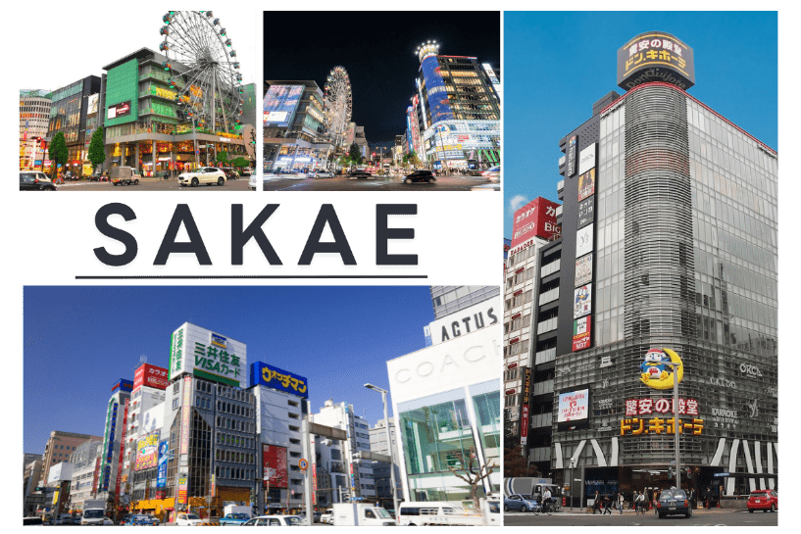

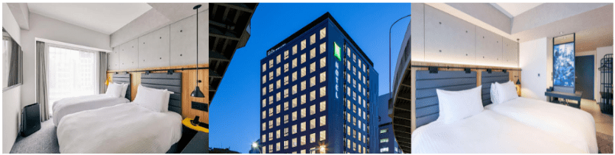

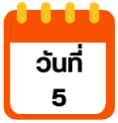

**สนามบินนานาชาติ****ชุบุเซ็นแทร์ นาโกย่า ประเทศญี่ปุ่น-**

**สนามบินนานาชาติดอนเมือง กรุงเทพฯ ประเทศไทย**



**10.30 น.** ได้เวลาอันสมควรนำท่านเดินทางสู่ สนามบินนานาชาติชุบุเซ็นแทร์ นาโกย่า ประเทศญี่ปุ่น

ออกเดินทางกลับสู่ **กรุงเทพฯ ประเทศไทย** โดยสายการบิน **THAI AIR ASIA X (XJ)** เที่ยวบินที่ **XJ 639**

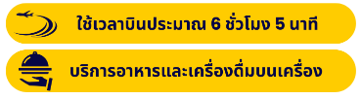

**14.35 น.** คณะเดินทางถึง **สนามบินนานาชาติดอนเมือง กรุงเทพฯ** **ประเทศไทย**

โดยสวัสดิภาพและความประทับใจ...









